***Роль пальчиковых игр в развитии речи***  
  
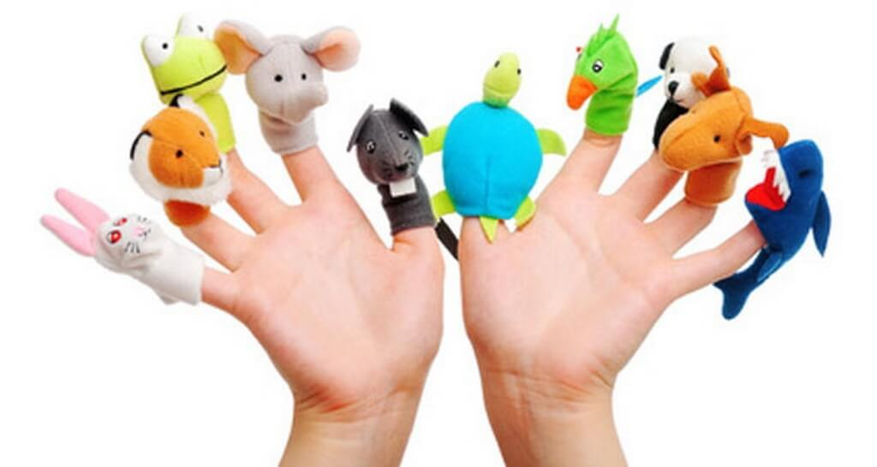

Уровень развития речи детей находится в прямой зависимости от степени сформированности тонких движений пальцев рук. Если развитие движений пальцев рук соответствует возрасту, то и речевое развитие в пределах нормы, если же развитие движений пальцев отстает – задерживается и развитие речи. Кисть руки – орган речи – такой же, как и артикуляционный аппарат. С этой точки зрения двигательную проекционную область кисти руки можно считать еще одной речевой зоной мозга.  
Развитие словесной речи ребенка начинается, когда движения пальцев рук достигают достаточной тонкости. Развитие пальцевой моторики как бы подготавливает почву для последующего формирования речи.  
Развитие пальцев рук оказывает благотворное влияние не только на становление речи, но и на формирование психических процессов. Работа по тренировке тонких движений пальцев рук является стимулирующей для общего развития ребенка, а также способствует профилактике и преодолению нарушений речи у детей. Если даже речь ребенка развивается вроде бы нормально, все же нужно заботиться о развитии у него тонких движений пальцев рук; если же развитие речи ребенка отстает, то на тренировку его пальцев необходимо обратить особое внимание.  
Практика показывает: чем раньше начинается работа по развитию мелкой моторики рук, тем больший положительный эффект оказывает она на формирование речи, на профилактику и коррекцию речевых нарушений.  
  
**Для развития мелкой моторики рук можно предложить детям:**

* Выкладывание букв из мозаики, семян, пуговиц, кусочков бумаги…..
* Игры с пластилином. Пластилин дает уникальные возможности проводить интересные игры с пользой для общего развития ребенка.
* Игры с бумагой (плетение ковриков из бумажных полос, складывание корабликов, самолетиков и других фигур).
* Шнурки, шнуровки.

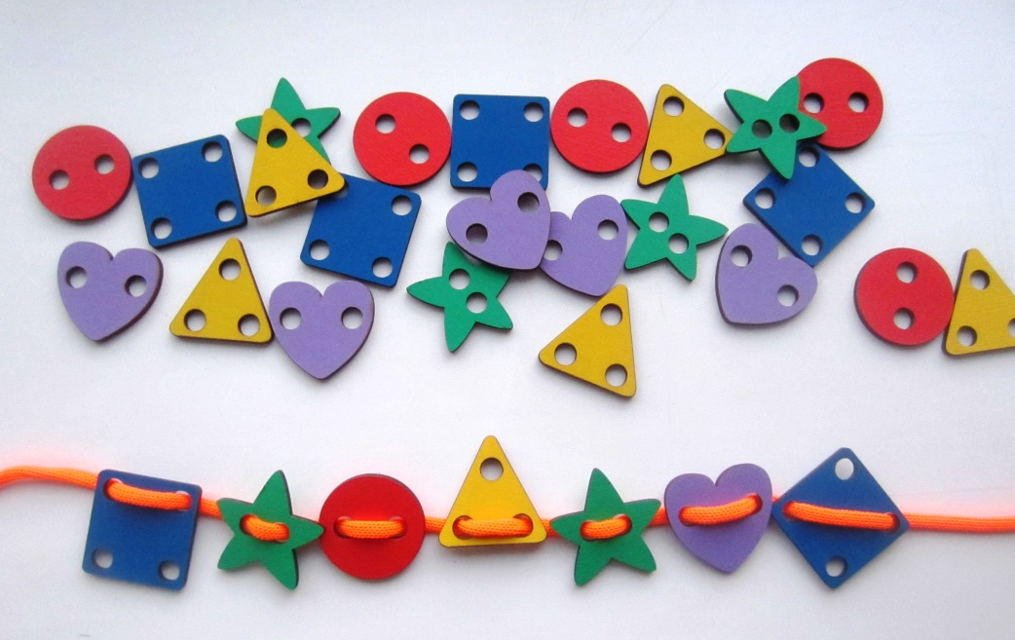

Шнуровка — идеальная игрушка для укрепления пальцев и всей кисти руки ребенка, развития глазомера, воспитания внимания и усидчивости. Все это создает оптимальные предпосылки для подготовки руки к письму.

Задания для ребенка могут быть различными:

1) протянуть шнурок в каждое из отверстий через край трафарета;

2) протягивать шнурок в каждую вторую (третью) дырочку по контуру;

3) пришнуровать фигурки друг к другу и т. д.

* Бумагопластика. Для аппликации подходит цветная бумага, бархатная, картон.

Из бумаги можно делать кульки, коробки, корзинки, елочные игрушки, костюмы и украшения. Изделия, выполненные в технике папье-маше — это тоже бумага. Чем богаче фантазия, тем большее количество поделок можно придумать. Еще один необычный способ создания композиций — оригами. Это древнейшее искусство складывания бумаги. Складывая бумагу определенным способом, можно получить множество интересных поделок от самых простых до сложных.

Нужно научить ребенка:

мять бумагу и катать из мятых листов бумажные шарики;

создавать из комков бумажную скульптуру — забавного снеговика, цыпленка, ежика;

распрямлять ладонью и пальцами смятые листы бумаги;

отщипывать мелкие кусочки от целого листа;

скатывать из бумажных полосок «рулончики», «трубочки».

Детям полезно ежедневно выполнять следующие упражнения: симметричное вырезание из листа плотной бумаги, вырезание ножницами фигурок из открыток. Из вырезанных фигурок дети могут составлять композиции — аппликации. Если ребенок еще мал, пусть рвет руками картинки из старых журнала или газеты — как получится; а взрослый будет наклеивать вырванные кусочки на чистый лист, придавая им какую-либо форму. Может получиться занимательный коллаж.

* Игра с разноцветными прищепками.

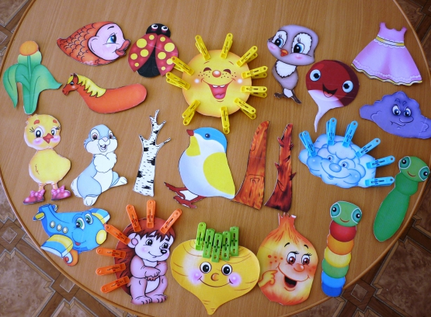

Обычные бельевые прищепки — это готовый тренажер. Многократное повторение движения разжимания и сжимания с усилием дает отличную тренировку пальчикам руки. Нужно научить ребенка брать прищепки тремя пальцами — большим, указательным и средним — и прикреплять их к любому плоскому предмету, например к картонке, широкой линейке, тарелке. Из прищепок и картонного круга можно сделать разноцветную ромашку, ежика, кактус.

* Массаж - ежедневный тщательный массаж кистей рук: мягкие массирующие движения и разминания каждого пальчика, ладошки, наружной стороны кисти, а также предплечья. Очень полезное и приятное занятие, великолепно активизирующее речевые центры мозга. Особенно важно уделять много внимания массажу, если у ребенка есть явные отставания в речевом развитии. Он дает отличные результаты.
* Пальчиковые бассейны. 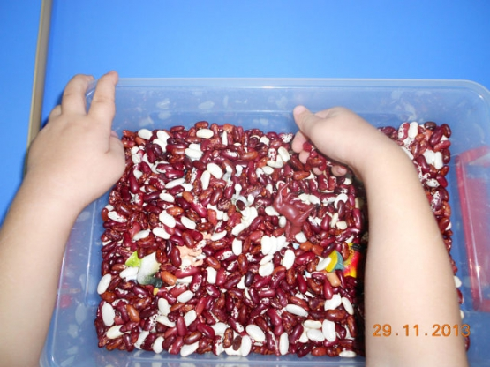

Пальчиковые бассейны заполняются вначале более крупными предметами (шишками, каштанами, камешками), а затем — более мелкими (крупа, песок).